Φύλλο εργασίας για τους μαθητές

Μετάφραση από Δρ. Σφλώμος Γεώργιος

Ένα σετ που απαρτίζεται από 14 λωρίδες αναπαριστά τα χρωμοσώματα από τη μητέρα (θηλυκό) δράκο. Το άλλο, διαφορετικά χρωματισμένο σετ, αναπαριστά τα χρωμοσώματα από τον πατέρα (αρσενικό) δράκο.
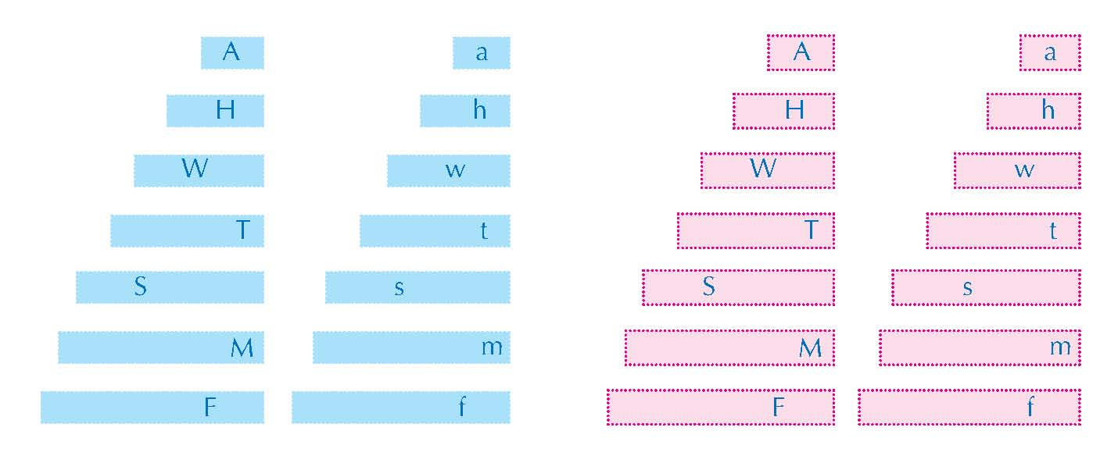Κάθε χρωμόσωμα λωρίδα έχει ένα γράμμα, το οποίο μπορεί να είναι είτε κεφαλαίο είτε μικρό. Τα κεφαλαία γράμματα συμβολίζουν επικρατή αλληλόμορφα ενώ τα μικρά γράμματα υπολειπόμενα αλληλόμορφα. Κάθε ζευγάρι γραμμάτων κωδικοποιεί για ένα χαρακτηριστικό. Η ύπαρξη τουλάχιστον ενός επικρατούς αλληλόμορφου (κεφαλαίο γράμμα) σημαίνει ότι το επικρατές χαρακτηριστικό θα εμφανιστεί (π.χ ο δρακός αναπνέει και βγάζει φλόγα). Το υπολειπόμενο χαρακτηριστικό (π.χ δεν μπορεί να αναπνέει και να βγάζει φλόγα) θα εμφανιστεί μόνο στην περίπτωση που ο δράκος έχει δυο αντίγραφα από το υπολειπόμενο αλληλόμορφο.
- Ταξινομήστε τα χρωμοσώματα σε ζευγάρια του ίδιου μήκους και γράμματος. Θα πρέπει να έχετε 7 ζεύγη χρωμοσωμάτων για κάθε χρώμα (μπλε για το αρσενικό, ροζ για το θηλυκό).
Τα χαρακτηριστικά που κωδικοποιούνται από τα γράμματα έχουν ως εξής:
- F και f αναπαριστούν το αν ο δράκος αναπνέει και βγάζει φλόγα ή όχι
- M και m αναπαριστούν τον αριθμό των δακτύλων του ποδιού
- S και s αναπαριστούν τον αριθμό των αγκαθιών στην ουρά
- T και t αναπαριστούν το χρώμα της ουράς
- A και a αναπαριστούν το χρώμα του σώματος
- W και w αναπαριστούν το χρώμα των φτερών
- H και h αναπαριστούν το αν ο δράκος έχει κέρατο ή όχι.
- Πάρτε το μεγαλύτερο σε μήκος ζευγάρι αρσενικών χρωμοσωμάτων (μπλε) και το μεγαλύτερο σε μήκος ζευγάρι θηλυκών χρωμοσωμάτων (ροζ) και τοποθετήστε τα στο γραφείο σας με τέτοιο τρόπο ώστε να κοιτάζουν προς τα κάτω προκειμένου να μην μπορείτε να δείτε τα γράμματα.
- Χωρίς να γυρίσετε τα χρωμοσώματα, επιλέξτε ένα από κάθε χρώμα και τοποθετήστε τα μαζί προκειμένου να δημιουργήσετε το ζευγάρι χρωμοσωμάτων για το μωρό δράκο. Απορρίψτε το ζευγάρι χρωμοσωμάτων που απομένει.
- Επαναλάβετε τα βήματα 2 και 3 ξεκινώντας από το μεγαλύτερου μήκους προς το μικρότερου μήκους χρωμόσωμα μέχρι να έχετε 7 νέα ζεύγη χρωμοσωμάτων κάθε ένα από τα οποία να απαρτίζεται από μια ροζ και από μια μπλε λωρίδα.
- Αναποδογυρίστε τα επτά ζεύγη χρωμοσωμάτων του νέου μωρού δράκου. Για κάθε ζευγάρι, καταγράψτε το γράμμα στο μπλε χρωμόσωμα στη στήλη «Αρσενικό γονίδιο» στον Πίνακα 1 και το γράμμα του ροζ χρωμοσώματος στη στήλη «Θηλυκό γονίδιο». Βεβαιωθείτε ότι αντιγράψατε σωστά τα γράμματα, δίνοντας προσοχή στο αν είναι κεφαλαία ή μικρά.
- Επιστρέψτε όλα τα χρωμοσώματα στις κατάλληλες τσάντες.
- Καταγράψτε τα αλληλόμορφα (γράμματα) που έχει ο δράκος σας για κάθε χαρακτηριστικό και τοποθετήστε τα στη δεύτερη στήλη του Πίνακα 2. Ο γονότυπος (π.χ. TT) αναφέρεται στα δύο αλληλόμορφα που κληρονομούνται για ένα συγκεκριμένο γονίδιο. Τα παρατηρούμενα χαρακτηριστικά ενός ατόμου (π.χ. κόκκινη ουρά) είναι γνωστά ως φαινότυπος.
- Αναφερθείτε στον Πίνακα 3 προκειμένου να καθορίσετε τα αλληλόμορφα που είναι επικρατή ή υπολειπόμενα για κάθε χαρακτηριστικό και στη συνέχεια εισάγεται το φαινότυπο του δράκου σας στον Πίνακα 2.
- Τώρα είστε έτοιμοι να σχεδιάσετε το δικό σας μωρό-δράκο: χρωματίστε και προσθέστε τα σχετικά μέρη του σώματος στη βασική εικόνα του δράκου (η οποία μπορεί επίσης να κατέβει από την ιστοσελίδα w1 του Science in School). Δείτε τον Πίνακα 3 για προτάσεις όπως με ποιο τρόπο τα επιπρόσθετα μέρη του σώματος μπορούν να σχεδιαστούν.
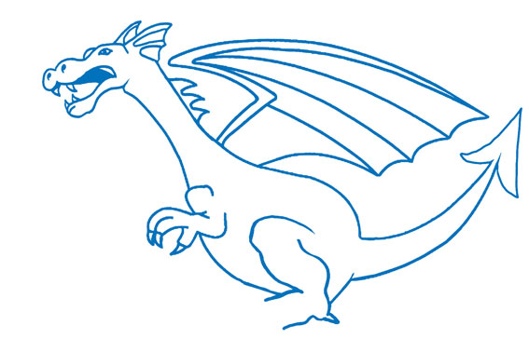
Η βασική εικόνα του δράκου
Η εικόνα προσφέρθηκε από Nicola Graf
Αρσενικό γονίδιο (μπλε) | Θηλυκό γονίδιο (ροζ)
Πίνακας 1: Τα γονίδια που έχει κληρονομήσει ο δράκος σου από τους γονείς του

Χαρακτηριστικό | Γονότυπος | Φαινότυπος
Με φλόγα/Χωρίς φλόγα (F/f)
Δάχτυλα ποδιού (M/m)
Αγκάθια στην ουρά (S/s)
Χρώμα ουράς (T/t)
Χρώμα φτερού (W/w)
Με κέρατο/Χωρίς κέρατο (H/h)
Χρώμα σώματος (A/a)
Πίνακας 2: Ο γονότυπος και ο φαινότυπος του μωρού σας δράκου

Γονότυπος | Φαινότυπος
FF ή Ff | Αναπνέει και βγάζει φλόγες
ff | Αναπνέει και δεν βγάζει φλόγες
MM or Mm | Τέσσερα δάχτυλα ποδιού | 
mm | Τρία δάχτυλα ποδιού (όλοι οι δράκοι έχουν τουλάχιστον τρία δάχτυλα ποδιού) | 
SS ή Ss | Πέντε αγκάθια στην ουρά
ss | Τέσσερα αγκάθια στην ουρά (όλοι οι δράκοι έχουν τουλάχιστον τέσσερα αγκάθια στην ουρά)εικόνα
TT ή Tt | Κόκκινη ουρά
tt | Κίτρινη ουρά
WW ή Ww | Κόκκινα φτερά
ww | Κίτρινα φτερά
HH ή Hh | Με κέρατο | 
hh | Χωρίς κέρατο | 
AA ή Aa | Μπλε σώμα και κεφάλι
aa | Πράσινο σώμα και κεφάλι
Πίνακας 3:Μεταφραζοντας το γονότυπο του δράκου σε φαινότυπο

Ανάλυση
- Συγκρίνετε το δράκο σας με άλλους δράκους που θα βρείτε στην αίθουσα. Ποιές διαφορές και ποιές ομοιότητες διακρίνετε;
- Δεδομένου ότι όλοι οι δράκοι είχαν τους ίδιους γονείς, πώς εξηγείτε τις παρατηρούμενες διαφορές;

